Estrategias sensoriales con un enfoque didáctico para impulsar el aprendizaje por competencias
Sensory Strategies with a Didactic Approach to Promote Learning by Competences

Alicia Navarrete Hernández
Instituto Politécnico Nacional, México
anavarreteh@ipn.mx

Resumen
Como resultado del análisis de diversos postulados y teorías acerca del proceso de aprendizaje, las neurociencias y el proceso cognitivo surge el diseño de una herramienta que sirve como base para formular e implementar en el aula estrategias sensoriales con un enfoque didáctico. El propósito fundamental de esta investigación fue identificar la forma en que inciden las percepciones y el manejo de los sentidos en la construcción del conocimiento, así como en el desarrollo habilidades y competencias, con la intención de impulsar y transformar el aprendizaje del alumno en experiencias que le permitan afrontar los retos de los ambientes y situaciones derivadas tanto de la globalización como del contexto de una sociedad multicultural, dinámica e interdependiente.

Palabras clave: aprendizaje, competencias, enseñanza, estrategia sensorial.

Abstract
As a result of the analysis of various postulates and theories about the learning process, the neurosciences and the cognitive process the design of a tool that serves as a basis for formulating and implementing sensory strategies with a didactic approach arises in the classroom. The fundamental purpose of the research was to identify the way in which perceptions and the management of the senses affect the construction of knowledge, as well as in the development of skills and competences, with the intention of promoting and transforming student learning in experiences that allow it to face the challenges of environments and situations derived from globalization, as well as the context of a multicultural, dynamic and interdependent society.

Keywords: learning, competences, teaching, sensory strategy.

Fecha Recepción: Febrero 2018 Fecha Aceptación: Mayo 2018

Introducción
Actualmente es incipiente en todos los niveles académicos la implementación de estrategias sensoriales con un enfoque didáctico para impulsar el aprendizaje por competencias. De acuerdo a las investigaciones de divulgación científica, los estudios se orientan principalmente a la etapa infantil o en niños con problemas de procesamiento o integración sensorial y de aprendizaje.
La idea de crear una herramienta que sirva de base para formular e implementar en el aula estrategias sensoriales con un enfoque didáctico surge al observar que si bien existe una gran diversidad de teorías de aprendizaje, las cuales han sido adoptadas en el modelo educativo por competencias, en ninguno de sus postulados se integran estrategias sensoriales para impulsar el manejo de las percepciones e interpretaciones al construir el conocimiento, al igual que tampoco interactúan con las neurociencias. Es por esto por lo que, al implementar estrategias didácticas sin considerar la percepción de cada individuo o el manejo de las emociones —tan variables durante el proceso de aprendizaje—, la realidad en los salones de clase es aún más compleja.
Por esta razón se infiere que el proceso de enseñanza-aprendizaje deja de ser funcional en el aula cuando el profesor implementa una sola estrategia para todos los integrantes del grupo. Por el contrario, las estrategias sensoriales con un enfoque didáctico son flexibles e impactan en el aprendizaje y en la formación integral del estudiante debido a que se ajustan de acuerdo a los canales de percepción y al manejo de los sentidos. Klaric (2012) refiere que las neurociencias permiten conocer el funcionamiento del cerebro para comprender la manera en que reaccionan las personas ante los estímulos al recibir la información e interpretarla. También hace una distinción entre géneros en relación a la emisión de mensajes, puesto que el cerebro de la mujer procesa la información totalmente distinta a la del hombre.
Otro de los aspectos que favorecen la importancia del estudio, sin duda, es porque en la actualidad los alumnos son más dinámicos en el proceso de aprendizaje. Fundamentalmente se debe a la gran diversidad de recursos electrónicos y aplicaciones digitales que tienen a su alcance para acceder al conocimiento. Por ello el aprendizaje se convierte en una experiencia diferente y en una búsqueda permanente de recursos y aplicaciones en donde inconscientemente los estudiantes han desarrollado habilidades tecnológicas. Barrios (2016) destaca que la tecnología es capaz de transformar el cerebro al regenerar las neuronas como respuesta a las experiencias que genera el uso de esta.
Dentro de este marco, el propósito de esta investigación fue analizar los diversos postulados acerca de las neurociencias, el proceso de aprendizaje, así como las tendencias de las estrategias sensoriales en el ámbito educativo, con el fin de destacar el valor cognitivo e impacto que genera utilizar herramientas didácticas que incorporan las percepciones y el manejo de las emociones para desarrollar habilidades y competencias durante el proceso de enseñanza-aprendizaje y en la construcción del conocimiento.
Así, pues, la hipótesis formulada para este trabajo consistió, por un lado, en que la estructura de las estrategias didácticas en el modelo académico por competencias por sí misma no garantiza la construcción del conocimiento, a causa de la diversidad de percepciones e interpretaciones durante el proceso de enseñanza-aprendizaje. Y, por el otro, el diseñar estrategias didácticas flexibles que impulsen la construcción del conocimiento a través del manejo de los sentidos en ambientes de aprendizaje que interactúan con los canales de percepción de los alumnos favorece el aprendizaje para toda la vida.

Materiales y método
Este estudio se basó en los métodos analítico, sistémico e inductivo, a través de los cuales se obtuvieron datos acerca del contexto de las principales teorías de aprendizaje, tal es el caso de las teorías conductista, de la conciencia, Gestalt y cognitiva. Posteriormente, con las evidencias documentales, se relacionó y categorizó la información y se diseñaron tablas y diagramas, entre otros instrumentos, para identificar las características, componentes, precursores y aportaciones principales de las teorías, lo cual sirvió para hacer un comparativo e identificar las interacciones con el modelo académico por competencias.
En consecuencia, se eligieron las teorías y los precursores que interactúan con el proceso de enseñanza-aprendizaje basado en competencias, a saber, Jean Piaget, Jerome Bruner, David Ausbel y Lev Vygotsky. De igual manera, se hizo un registro de datos acerca de las dimensiones, características y enfoques de cada una de sus aportaciones. Y a partir de lo anterior se generó una subdivisión acerca de los enfoques del aprendizaje: el aprendizaje por descubrimiento, por interacción sociocultural, aprendizaje significativo y por las etapas del desarrollo cognitivo.
Respecto al estudio de las neurociencias y las tendencias de las estrategias sensoriales, de igual manera que en las teorías de aprendizaje, se hizo un registro de los principales precursores y aportaciones. También se registraron los datos en diversas herramientas gracias a las cuales se categorizó la información en cinco dimensiones: 1) mapeo cerebral, 2) dimensiones de estímulo sensorial, 3) cognición, 4) comunicación y 5) lenguaje.
Posteriormente, se hizo un comparativo entre los instrumentos didácticos que son aplicados en el modelo por competencias respecto a la información generada en el análisis. Para comparar estas evidencias se diseñó un diagrama de contexto y relación, en donde se hizo el registro de los principales componentes que interactúan con el proceso de enseñanza-aprendizaje y en donde se distinguieron gráficamente los elementos que componen el entorno y diseño de estrategias didácticas, así como su relación con las teorías educativas y las neurociencias.
Finalmente, al concluir el análisis, se identificó que la estructura del modelo académico por competencias, por sí mismo, no garantiza la construcción del conocimiento, ya que la percepción de los actores de la educación es diversa y, como resultado, se obtienen múltiples interpretaciones al implementar el proceso de enseñanza-aprendizaje y estrategias didácticas, así como los modelos de evaluación, entre otros instrumentos. Asimismo, como resultado del estudio, se propone una herramienta a modo de referente para el diseño de estrategias sensoriales con un enfoque didáctico para impulsar el aprendizaje por competencias. Dicha serie se describe en el siguiente apartado.

Resultados y discusión
Una vez concluido el análisis de los diversos postulados acerca de las neurociencias, las teorías de aprendizaje, así como las tendencias de las estrategias sensoriales en el ámbito educativo, se diseñó una propuesta que sirve de herramienta para los actores de la educación con el fin de incluir en la práctica docente estrategias sensoriales que fortalezcan los canales de comunicación y percepción en el proceso de enseñanza-aprendizaje.
La estructura del instrumento está compuesta por cuatro dimensiones que se caracterizan por ser sistémicas y cíclicas.

Primera dimensión: Experiencia del proceso de aprendizaje
En el modelo educativo por competencias el proceso de aprendizaje es formativo, sin embargo, a pesar de que en la experiencia del aprendizaje influyen factores internos y externos por ser un proceso complejo en el que interviene la conducta del alumno, esta se logra transformar al implementar estrategias sensoriales para lograr el aprendizaje significativo a lo largo de su vida.
A continuación, en la figura 1, se muestran los factores que influyen en la experiencia del proceso de aprendizaje.
En la representación gráfica se infiere que el profesor debe conocer la importancia de las etapas del proceso de aprendizaje para que, en la práctica docente, incorpore instrumentos que le permitan identificar la motivación que tiene el alumno al aprender; y así, a partir de la segunda fase del proceso de aprendizaje, implemente las estrategias sensoriales con el fin de que el alumno se interese en los contenidos programáticos de cada unidad de aprendizaje, lo cual ayude a captar su atención, así como a identificar los canales de percepción, y adquiera, comprenda y asimile el conocimiento.

Figura 1. Procesos de aprendizaje
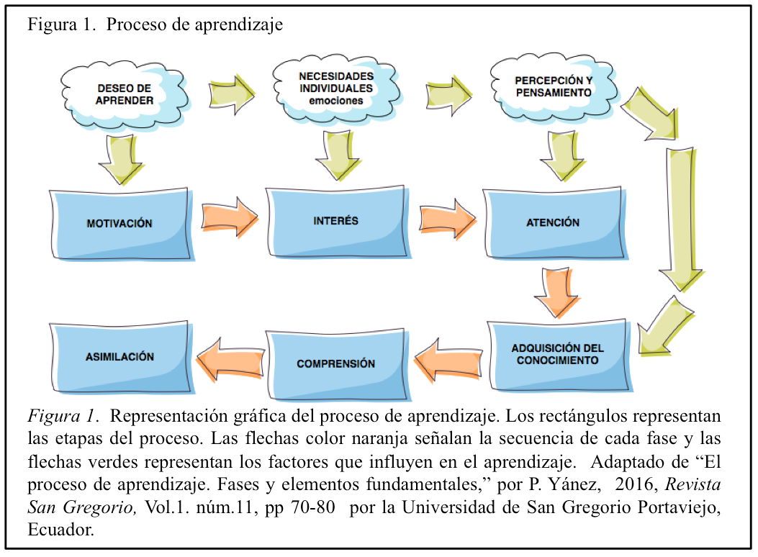
Fuente: Yáñez (2016)

Segunda dimensión: Diseño de la estrategia sensorial en la labor docente
En esta dimensión se diseñó una pirámide que contiene eslabones que conducen al profesor a realizar una serie de pasos para innovar sus estrategias didácticas con un enfoque sensorial.

Liderazgo docente
Es la forma en que el alumno percibe al profesor durante el proceso de aprendizaje y está relacionada con la comunicación, el lenguaje y las emociones. Es por ello por lo que el profesor debe lograr un clima de confianza en su actuar durante el proceso de enseñanza-aprendizaje a través de su experiencia y formación docente.

Experiencia docente
Una fortaleza adicional en la experiencia docente es el manejo de las emociones. El estado emocional en el ser humano trae como consecuencia diversas conductas que pueden transformar el aprendizaje. De tal forma que se infiere que una de las competencias a desarrollar por parte del docente debe ser el manejo de las emociones con el fin de que el estado emocional tanto del alumno como de él mismo eviten un quiebre en el proceso de adquisición y comprensión de nuevos conocimientos.

Estrategia didáctica
En la estrategia didáctica se incorpora el factor innovación en el que se mezclan las habilidades y competencias docentes para diseñar instrumentos que permitan evaluar la capacidad de abstracción y comprensión, con miras a lograr en el alumno un aprendizaje significativo.

Ambientes de aprendizaje
Es uno de los elementos que toma en cuenta las condiciones físicas, equipamiento, recursos didácticos, infraestructura, seguridad, entre otros componentes del entorno de aprendizaje. En esta etapa, en suma, el profesor incorpora habilidades para fomentar y apoyar los ambientes de aprendizaje.

Formación integral
El enfoque de la formación integral considera elementos humanísticos. Es por ello por lo que las estrategias sensoriales propician el desarrollo de habilidades que permiten al estudiante integrar en el conocimiento la relación con el mundo globalizado, el entorno en el que se encuentra y su interacción con la dimensión afectiva para lograr relacionarse consigo mismo y con los demás.

Figura 2. Pirámide para el diseño de estrategias sensoriales
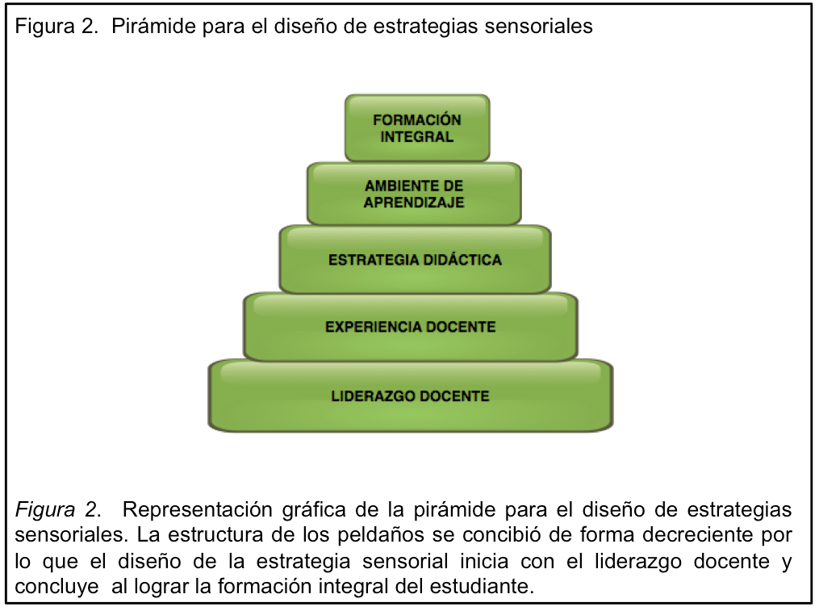
Fuente: Elaboración propia

Tercera dimensión: Implementación de la estrategia sensorial
Esta dimensión contiene elementos que le permiten al profesor poner en práctica las estrategias sensoriales en el aula.

Actualización profesional
Es un elemento fundamental para la implementación de estrategias didácticas con un enfoque sensorial: diseñar acciones de formación docente para desarrollar competencias que le permitan fortalecer el proceso de enseñanza-aprendizaje. Este tipo de herramientas impulsan la comprensión del funcionamiento cerebral y las diferencias entre el cerebro femenino y masculino, debido a que los canales de percepción son diferentes e influyen en la forma de aprender.
Aplicación de instrumentos didácticos
En esta fase el profesor aplica los instrumentos didácticos previamente diseñados en la segunda dimensión.

Implementación de herramientas de comunicación integral
Consiste en innovar los medios de comunicación profesor-alumno, en donde se valora el conocimiento al darle prioridad a las percepciones por encima de la emisión de los mensajes, pues es primordial que el profesor identifique la forma de interpretar el proceso cognitivo del alumno, lo cual implica utilizar herramientas electrónicas, aplicaciones digitales, así como la disertación del profesor y los tonos que fortalezcan la comunicación y el entorno de aprendizaje en el aula.

Cuarta dimensión: Evaluación de la estrategia sensorial
El instrumento en esta fase considera elementos para evaluar la eficiencia de la implementación de las estrategias didácticas con un enfoque sensorial en el aula, a partir de los cuales se puedan identificar las fortalezas y debilidades de las herramientas.

Análisis de resultados
El profesor tiene la oportunidad de disponer de herramientas didácticas que le permiten evidenciar la implementación de las estrategias sensoriales. Los datos obtenidos son utilizados para realizar el análisis de la funcionalidad y eficiencia de su implementación.

Variables e indicadores
Con el análisis se genera información para que el profesor identifique las variables o indicadores que le permitan evaluar la eficiencia de las estrategias sensoriales, así como el impacto que tuvo en la generación del conocimiento durante el proceso de aprendizaje.

Oportunidades de mejora
Los indicadores obtenidos en la fase anterior facilitan la toma de decisiones para establecer acciones que logren mejorar el diseño e implementación de las estrategias sensoriales en el quehacer docente.
Discusión
De acuerdo con el resultado de la investigación, se observó que la gran diversidad de teorías del aprendizaje ha sido adoptada en el modelo educativo por competencias en las instituciones educativas. Al respecto, llama la atención que esta acción no es suficiente para lograr el aprendizaje significativo en los alumnos, a pesar del esfuerzo que han realizado los actores de la educación. Estos, además, se infiere que aplican estrategias didácticas de acuerdo a su experiencia e interpretación de las políticas institucionales. Si bien es cierto que Piaget, Bruner, Ausbel y Vigotsky, entre otros, a través de las diversas corrientes psicológicas, desarrollaron métodos que aportaron grandes avances para comprender los procesos internos del aprendizaje cognitivo, actualmente el proceso de enseñanza-aprendizaje experimenta grandes transformaciones derivadas de la globalización y el avance tecnológico. Por otra parte, respecto a las neurociencias, se observó que han desarrollado métodos que favorecen el estímulo sensorial, la cognición, la comunicación y el lenguaje; sin embargo, los estudios se han enfocado principalmente a personas con problemas de aprendizaje.
Dicho todo lo anterior, se infiere que otra forma de contribuir en la transformación del proceso de enseñanza-aprendizaje es a través de la innovación de las estrategias didácticas con un enfoque sensorial y, con ellas, impulsar la construcción del conocimiento acorde a las transformaciones que enfrenta la sociedad en un mundo globalizado, así como de la convergencia tecnológica derivada de la revolución digital; todas estas razones han impactado directamente en la actividad docente en las aulas. Es por ello por lo que, como resultado del estudio, se propone una herramienta que incorporan un proceso sistémico para fortalecer la labor docente al transformar los ambientes de aprendizaje con estrategias didácticas innovadoras, versátiles y dinámicas que tomen en cuenta la diversidad de percepciones y el manejo de emociones que caracteriza a cada grupo de alumnos, lo cual contribuye a impulsar la construcción del conocimiento a lo largo de la vida.

Conclusión
Como resultado de la investigación, se concluye que las neurociencias intervienen como un referente fundamental para el diseño de estrategias didácticas con un enfoque sensorial, a causa del impacto que genera en el proceso de enseñanza-aprendizaje.
También es importante destacar que las estrategias sensoriales son adaptables a todos los niveles académicos, debido al impacto positivo que genera en los canales de comunicación, así como en el desarrollo de las herramientas didácticas.
Respecto a la herramienta propuesta para diseñar estrategias sensoriales, cabe destacar que cada una de las dimensiones tienen una secuencia, pues se realiza a través de un proceso sistémico de carácter cíclico. Asimismo, los elementos que la integran inician con el conocimiento de cada una de las fases del proceso de aprendizaje, con el fin de direccionar las estrategias sensoriales. Además, se presenta de forma gráfica la pirámide para el diseño de estrategias sensoriales, con la intención de de representar la funcionalidad de cada uno de los peldaños en forma decreciente. Finalmente, en la dimensión de evaluación, se integran elementos que propician la mejora permanente de las estrategias sensoriales.

Referencias
Barrios, H. (2016). Neurociencias, educación y entorno sociocultural. Educación y educadores, 19(3), 395-415. Recuperado de http://www.redalyc.org/pdf/834/83448566005.pdf.
Cuenca, M. J. y Hilferty, J. (2013). Introducción a la lingüística cognitiva. Barcelona, España: Ariel. Recuperado de https://books.google.com.mx/books?id=BPjyA6xBpLcC&pg=PA16&source=gbs_selected_pages&cad=2#v=onepage&q&f=false.
Díaz Barriga, F. y Hernández, G. (2010). Estrategias docentes para un aprendizaje significativo. Ciudad de México, México: McGraw-Hill. Recuperado de http://acreditacion.unillanos.edu.co/contenido/CapacitacionDocente2018IPA2/Curso%20Lecturas/AprendizajeSignificativo.pdf.
Heredia, Y. y Sánchez, A. L. (2013). Teorías del aprendizaje. México: Editorial Digital Tecnológico de Monterrey. Recuperado de https://books.google.com.mx/books/about/Teor%C3%ADas_del_aprendizaje_en_el_contexto.html?id=DTNoDQAAQBAJ&redir_esc=y.
Klaric, J. (2012). Estamos ciegos. Lima, Perú: Planeta. Recuperado de https://uvgcancun.files.wordpress.com/2016/02/estamos-ciegos-poderoso-conocimiento.pdf.
Ledesma, M. (2014). Análisis de la teoría de Vygotsky para la reconstrucción de la inteligencia social. Cuenca, Ecuador: Universidad Católica de Cuenca. Recuperado de https://gredos.usal.es/jspui/bitstream/10366/127738/1/LIBRO-VYGOTSKY.pdf.
Organización de las Naciones Unidas para la Educación la Ciencia y la Cultura [Unesco]. (2017). Informe de seguimiento de la educación en el mundo. Recuperado de http://unesdoc.unesco.org/images/0024/002485/248526S.pdf.
Paredes, I. y Inciarte, A. (2013). Enfoque por competencias. Hacia la integridad y el desempeño profesional con sentido social y crítico. Omnia, 19(2), 125-138. Recuperado de http://www.redalyc.org/pdf/737/73728678010.pdf.
Yánez, P. (2016). El proceso de aprendizaje. Fases y elementos fundamentales Revista San Gregorio, 1(11), 70-81. Recuperado de http://oaji.net/articles/2016/3757-1472501941.pdf.
Vilatuña, F., Guajala, D., Pulamarín, J. y Ortiz, W. (2012). Sensación y percepción en la construcción del conocimiento. Sophia, colección de filosofía de la educación, 13, 123-149. Recuperado de http://www.redalyc.org/pdf/4418/441846102006.pdf.

